國立臺北商業大學

資 訊 管 理 系

108資訊系統專案設計

**系統手冊**



**組 別： 第108408組**

**題 目： 省到旺**

**指導老師： 唐日新老師**

**組 長： 10546045 陳冠都**

**組 員： 10546018 黃政源 10546026 楊秉憲**

**10546027 張詠俊**

**中華民國　108　年　5　月　15　日**

**第一章 : 背景與動機** 3

**1-1 個案背景** 3

**1-2 問題與機會** 3

**1-3 相關系統探討** 4

**第二章 : 系統目標與預期成果** 5

**2-1 系統目標** 5

**2-2 預期成果** 5

**第三章：系統規格** 6

**3-1 系統架構** 6

**3-2 系統軟、硬體需求與技術平台** 7

**3-3 開發標準與使用工具** 7

**3-4 使用標準與工具** 8

**第四章：專案時程與組織分工** 9

**4-1 專案時程** 9

**4-2 專案組織與分工** 9

**第五章：需求模型** 10

**5-1 使用者需求:** 10

**5-2 使用案例圖:** 10

**5-3 使用個案描述:** 11

**5-4 分析類別圖** 13

**第六章：設計模型** 14

**6-1 循序圖** 14

**第七章：實作模型** 16

**第一章 : 背景與動機**

**1-1 個案背景**

依據中華民國統計資訊網，近十年物價指數上升約百分之十，2018年全年平均實質月薪僅3萬8235元，低於2001年的3萬8398元，薪資倒退回17年前的水準，薪水卻未有得到同比例的增長，加上近年來快節奏的趨勢，所以，而現代人較不常關注實體優惠卷及虛擬優惠卷的省錢方法，以及虛擬優惠卷並沒有有效統整，實體優惠卷則常常被使用者遺忘並過期，即使使用優惠卷省下的錢也會被使用者忽略，使這筆錢無法被適當的應用

基於以上潛在需求，我們決定製作一個APP同時結合了記帳以及優惠卷功能，透過記帳的時候選擇優惠券計算出省下來的金錢，去規劃使用者的目標，並分析優惠券讓使用者可以更快速的找到適合自己的優惠券，藉此幫助使用者能夠輕鬆的查詢跟收到廠商所提供的優惠卷，在必要的花費裡找出能花到最少的金額達到最好的效果，至於具體細節以及呈現方式，會在下面幾章再多加說明。

**1-2 問題與機會**

為了瞭解本系統的市場定位及發展策略，我們對本系統進行SWOT分析，如下表：

表1-1 SWOT分析

|  |  |
| --- | --- |
| S優勢 | W劣勢 |
| 1. 能在APP上同時達到記帳與使用優惠卷的功能 | 1. 無法確認使用者是否有遺漏的消費沒有紀錄 |
| O機會 | T威脅 |
| 1. 在物價高漲的社會，會有許多人想要省錢 2. 電子優惠卷盛行 | 1. 實體店面凋零,優惠卷效益越來越低,導致必須轉型 |

根據SmartM解讀，84%的消費者，會受折價券影響而選擇商店，而在智慧型手機普及下，則有35%的消費者，比前一年增加在網路上尋折價券的次數。

圖1-1 消費者搜尋折價券的網站類型長條圖

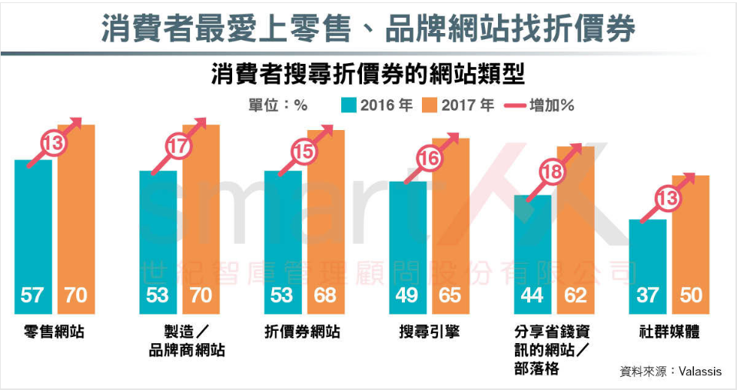

**1-3 相關系統探討**

表1-2

|  |  |  |  |
| --- | --- | --- | --- |
|  | 省到旺 | Ahorro | 行動優惠券 |
| 記帳 | ⚫ | ⚫ |  |
| 預算規劃 | ⚫ | ⚫ |  |
| 收支控管 | ⚫ | ⚫ |  |
| 圖表分析 | ⚫ | ⚫ |  |
| 統整優惠券 | ⚫ |  | ⚫ |
| 常用優惠券 | ⚫ |  | ⚫ |
| 分析使用者需求 | ⚫ |  |  |
| 過濾優惠券 | ⚫ |  |  |

**第二章 : 系統目標與預期成果**

**2-1 系統目標**

在這個優惠卷盛行的時代，我們希望可以讓更多的人群意識到這些優惠卷的好處，希望透過記帳跟優惠券的結合，讓記帳不僅只有紀錄花費而已，而是讓使用者也可以透過使用優惠券省錢，並且將省下來的這筆金額去達成預設目標。

1. 記帳:能讓使用者清楚的知道金錢收支。
2. 優惠卷:提供分析過後的優惠券讓使用者選擇適合自己的優惠卷。
3. 預設目標:使用者可以訂每個月花費的金額，如果超出的話系統會提醒使用者。

**2-2 預期成果**

記帳-

質化效益:

使用者可以有效控管可分配盈餘

訂出預算能有效審視自己是否達到預期目標

分析支出項目可以有效降低不必要的花費

量化效益:

之前主計處發布2017年數據，**全台灣家庭平均「年可支配所得101萬」平均「年消費支出是81萬」、平均「年儲蓄20萬」**，換句話說一般家庭一年最多只能拿20萬的資金出來投資。但如果能透過消費支出規劃以及把握各種省錢技巧，**一個家庭只要能從81萬中多省5%，每年就有機會多存下4萬元，相當於每年多了20%的投資資金。**

優惠卷-

質化效益:

有效滿足自己的購物慾望且CP值相對較高

量化效益:

節省一成以上花費

**第三章：系統規格**

**3-1 系統架構**

圖3-1 系統架構

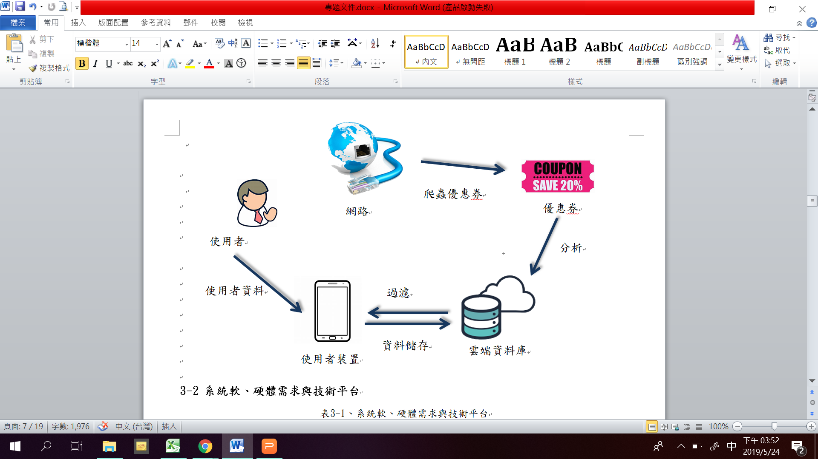圖3-2 系統主要流程

**3-2 系統軟、硬體需求與技術平台**

表3-1、系統軟、硬體需求與技術平台

|  |  |
| --- | --- |
| 用途 | 工具 |
| 作業系統 | IphoneX ios12.1 |
| 記憶體 | 3GB |
| 螢幕解析度 | 2436 x 1125 |
| 定位系統 | GPS |

**3-3 開發標準與使用工具**

表3-2、開發標準與使用工具

|  |  |  |
| --- | --- | --- |
| 用途 | | 工具 |
| 作業系統環境 | | OS、Windows 10、 |
| 資料庫 | | MySQL 8.0 |
| 撰寫工具 | | Xcode-Swift |
| 撰寫程式 | APP端 | Python、django 2.2 |
| 網頁端 | django2.2 |
| ios版本 | | ios 12.1以上版本 |
| 繪圖設計軟體 | | figma |

**3-4 使用標準與工具**

表3-3、使用標準與工具

|  |  |
| --- | --- |
| 用途 | 工具 |
| 系統分析與設計 | Visual Paradigm for UML 7.2 Personal Edition |
| 專案進度管理 | Microsoft Excel 2010 |
| 文件設計 | Microsoft Word 2010 |

**第四章：專案時程與組織分工**

**4-1 專案時程**

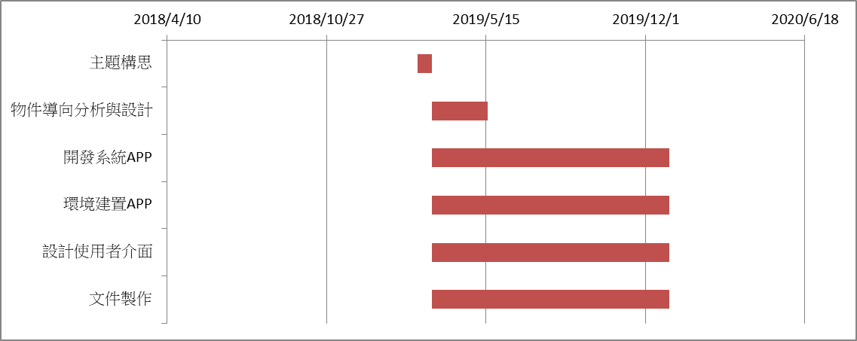圖4-1 甘特圖

**4-2 專案組織與分工**

表4-1 專業分工

|  |  |  |  |  |  |
| --- | --- | --- | --- | --- | --- |
| 組員  項目 | | 10546045 | 10546018 | 10546026 | 10546027 |
| 陳冠都 | 黃政源 | 楊秉憲 | 張詠俊 |
| 規畫 | 決定主題 | ● | ● | ● | ● |
| 需求分析 | ● | ● | ● | ● |
| 資料蒐集 | ● | ● | ● | ● |
| 美工 | UI介面設計 |  |  | ● |  |
| LOGO設計 |  |  | ● |  |
| 資料庫 | 建置伺服器 |  |  |  | ● |
| 建置資料表 |  |  |  | ● |
| 分析、儲存 |  |  |  | ● |
| 過濾 |  |  |  | ● |
| 程式設計 | 撰寫 | ○ | ○ | ● | ● |
| 測試 | ○ | ○ | ● | ● |
| 除錯 | ○ | ○ | ● | ● |
|  | UML繪製 | ● | ● |  |  |
|  | 統整 | ● | ● | ● | ● |
|  | 簡報製作 | ● | ● | ● | ● |
|  | 文案撰寫 | ● | ● | ● | ● |

**第五章：需求模型**

**5-1 使用者需求:**

表5-1 使用者需求

|  |  |
| --- | --- |
| 功能需求 | 非功能需求 |
| 1. 記帳 2. 優惠券 3. 數據分析 | 1. 回應時間 ≦ 1秒 2. 手機作業系統需為ios 12.1以上版本 |

**5-2 使用案例圖:**

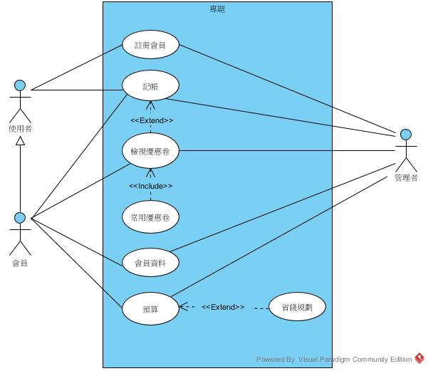

**5-3 使用個案描述:**

|  |
| --- |
| 活動圖:記帳 |
|  |
| 活動圖:優惠券 |
|  |
| 活動圖:行為分析-使用者 |
|  |
| 活動圖:行為分析-管理員 |
|  |

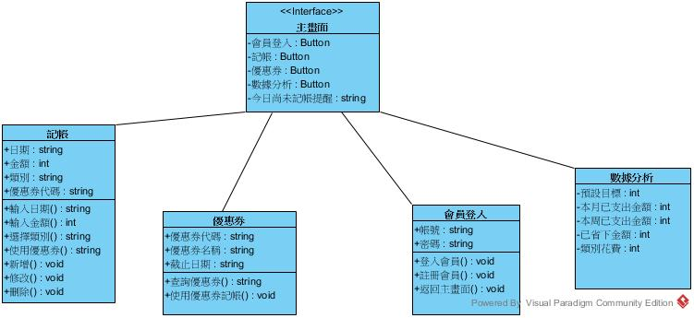**5-4 分析類別圖**

**第六章：設計模型**

**6-1 循序圖**

|  |
| --- |
| 循序圖:加入會員 |
|  |
| 循序圖:記帳 |
|  |

|  |
| --- |
| 循序圖:優惠券 |
|  |

**第七章：實作模型**

